Организация работы с одаренными детьми через исследовательскую и проектную деятельность кружка «Азбука проектной деятельности» центра гуманитарного и цифрового профилей «Точка роста»
Выявление одарённых детей, организация системной работы с ними - одна из главных задач современной школы и образовательной практики в условиях модернизации российской системы образования. В нашей школе уже несколько лет успешно существует целевая программа работы с одаренными детьми и детьми повышенного уровня развития - «Одаренные дети». Работа планируется с позиций системного подхода, поэтому за эти годы сформировалась определенная система работы с такими учащимися, цель которой:
- создание условий для выявления, развития и поддержки одаренных детей;
- обеспечение их личностной социальной саморегуляции и профессионального самоопределения;
- развитие интеллектуального и творческого потенциала учащихся через внедрение в образовательный процесс новых образовательных технологий, развивающих форм и методов обучения.

В работе с детьми на кружке «Азбука проектной деятельности» в центре гуманитарного и цифрового профилей «Точка роста» МБОУ «Налобихинская СОШ им. А.И.Скурлатова» стараюсь использовать современные педагогические технологии, например, технологию развития критического мышления. Эта технология помогает мне во многом понять точку зрения учащегося и смотреть на вещи с его и со своей точек зрения.
У одарённых детей чётко проявляется потребность в исследовательской и поисковой активности – это одно из условий, которое позволяет учащимся погрузиться в творческий процесс обучения и воспитывает в нём жажду знаний, стремление к открытиям, активному умственному труду самопознанию.
В своей работе использую метод проектов, который относится к технологиям личностно-ориентированного обучения. Использование данного метода даёт новые возможности в активизации познавательного интереса учащихся, развития творческих способностей. С учётом интересов и уровней дарования конкретных учеников им предлагается выполнить тот или иной проект: проанализировать и найти решение практической задачи, выстроив свою работу в режиме исследования и завершив ее публичным докладом с защитой своей позиции. Такая форма обучения позволяет ребенку, продолжая учиться вместе со сверстниками и оставаясь включенным в привычные социальные взаимоотношения, вместе с тем качественно углублять свои знания.
Проектная деятельность – одна из технологий воспитания мотивированных детей. Одаренные дети, работая над проектами, овладевают методами научной творческой работы и принимают участие в экспериментах. Занимаясь проектной деятельностью, одаренные дети развивают самостоятельное мышление, умение добывать информацию, прогнозировать, принимать нестандартные ситуации, школьники получают ценный опыт творческой, поисковой деятельности по решению новых проблем, возникающих перед ними. Это требует от них самостоятельного использования ранее усвоенных знаний и умений в новых ситуациях, формирования новых способов деятельности на основе уже известных.
Рекомендации по организации исследовательской
1. Тему исследование желательно выбирать, не выходя за рамки школьного курса, а, наоборот, расширяя его. При этом нужно учитывать, в каком классе учится школьник и сферу его интересов. Удачными могут получиться работы, включающие межпредметные связи. Например: физика и биология (медицина), история и астрономия и т.п. В этих случаях легче найти так называемую новизну - обязательное требование к работам научно- исследовательского характера.
2. Для успешной исследовательской деятельности необходимо выработать у школьников элементарные навыки этой работы и пробудить интерес к исследовательской работе. Темы исследовательских работ должны быть интересны учащимся, лучше – если они будут проблемными, т.е. изначально противоречить представлениям учащихся. В этом случае стимулируется потребность в поисковой активности.
3. Работать с обучающимся лучше парами, так как в этом случае у них всегда есть возможность обсудить возникающие проблемы, принять те или иные решения, а также скорректировать свою деятельность в совместной работе. При групповой работе – группы не более 5 человек, иначе активно участвовать в работе смогут не все.
4. Распределять школьников по группам нужно так, чтобы в каждой из них был лидер, способный генерировать разнообразные идеи. Остальные члены группы могут быть исполнителями, не лишёнными самостоятельности мышления и творческого подхода к делу.
5. Оборудование для экспериментальных исследований должно быть простым и понятным, в том числе, если оно с компьютерной поддержкой.
6. Внеурочные исследования также необходимы – они могут быть как парными, так и индивидуальными, вторые – предпочтительнее (больше самостоятельности), начинать их лучше с 7 класса. Темы таких домашних экспериментов должны быть интересны и предполагать использование подручных средств.
Учебно-исследовательская деятельность на кружке является неотъемлемой частью современного эффективного образования. С использованием исследовательского подхода учитель имеет возможность направлять деятельность школьников на творческое усвоение информации, овладения методами научного познания, создать условия для более обоснованного выбора школьником образовательной траектории в соответствии с их потребностями, склонностями и способностями.

Результатом работы кружка «Азбука проектной деятельности» стала научно- практическая конференция в рамках школы. Наиболее интересные проекты:
Платонова Ксения, 11 класс, рассказала ребятам о Влиянии освещенности на зрение детей и подростков в с. Налобиха. В результате исследований выяснила, что для детей и подростков с каждым годом происходит снижение остроты зрения вследствие различных факторов, одним из которых - не выполнение санитарных норм и правил по уровню освещенности рабочего места. Предлагается решение этой проблемы. Создано устройство для регулировки освещенности, которое позволяет улучшить зрение.
Шумихин Дмитрий , 11 кл говорил о том, что при использовании бытовых электронагревательных приборов, люди часто забывают их выключать, что приводит к пожарам. Создание устройства управления бытовыми электроприборами является выходом из данной ситуации.
В результате контрольных испытаний, устройство датчик движения четко сигнализирует о включенном электроприборе, что позволяет своевременно отключить его, тем самым обезопасив жилое помещение от пожара и излишнего расхода электроэнергии.
Разработанный прибор позволяет отследить необесточенные электроприборы, способные привести к несчастным случаям, снизить статистику бытовых пожаров, сэкономить электроэнергию, что немаловажно в масштабах достаточно больших территорий.
Понамарева Маргарита и Штарк Руслан, 11 класс, представили работы по астрономии. Руслан рассказал о галактиках, какие бывают виды, их характеристики, где можно их увидеть, а Маргарита представила как луна влияет на красоту девушки и ее здоровье.
Быков Антон, 11 класс показал, как с помощью электронного устройства «Архимед», можно измерить температуру и пульс, уровень шума и освещенность, влияние электромагнитного излучения на человека и влажность воздуха; как можно представить данную информацию в виде таблиц и графиков.
Михайленко Филарет и Поздняков Андрей, 8 класс, рассказали какие физические эксперименты можно провести в домашних условиях, приобщили аудиторию для объяснения физического смысла.
Листопадская Анастасия работает над проектом «Влияние шума на успеваемость учащихся младших классов на успеваемость в Налобихинской школе.
Быков Антон – «Умная теплица», изучает работу датчиков.
Двое учащихся 11 класса : Платонова Ксения и Шумихин Дмитрий- участники Всероссийской научно- практической конференции «Шаг в Будущее» и члены молодежного жюри краевой научно- практической конференции «Будущее Алтая»

Список литературы
  - Богоявленская Д.Б., Брушлинский А.В., Рабочая концепция одаренности. –М.: ИЧП «Издательство Магистр», 1998.
  - Матюшкин А. М. Концепция творческой одаренности //Вопросы психологии.- 1980. -№ 6.
  - Селевко Г.К., СелевкоА.Г. Социально- воспитательные технологии. – М.: Народное образование, 2002. 176 с

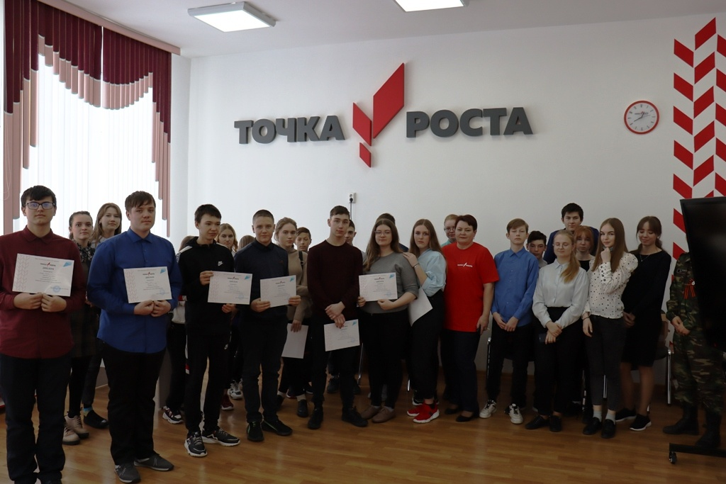
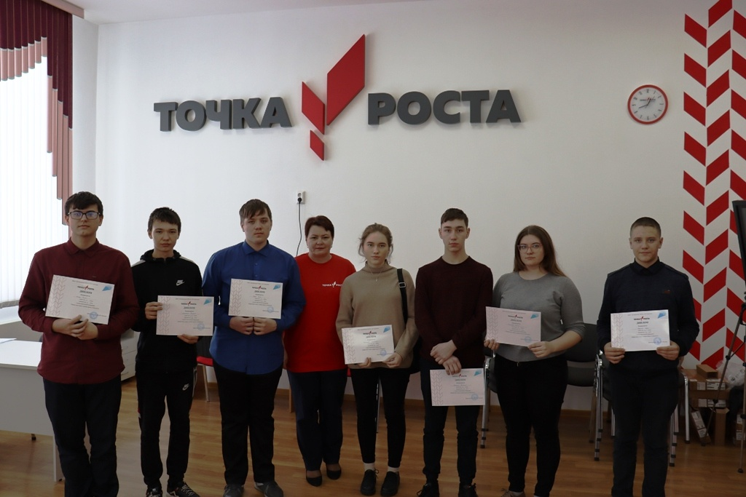
Победители и призеры школьной научно-практической конференции

